附件2

**面试地点交通路线参考图**

面试考场：**汕头市体育运动学校；**

地址：**汕头市濠江区体育西路1号，请考生从考场六号门（靠近南滨路）进入。**

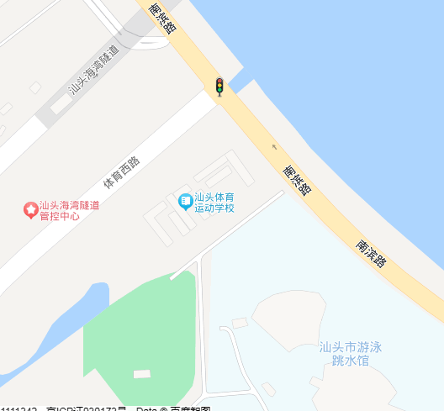

从此处进入